Lilly İlaç Ticaret Ltd. Şti. Acıbadem Mah. Çeçen Sok. Akasya Acıbadem Kent Etabı A Blok Kat:3 34660 Üsküdar / İST.
T: 0 216 554 00 00 F: 0 216 474 71 99 www.lilly.com.tr
BASIN BÜLTENİ
Türkiye’de her yıl 180 bin kişi kansere yakalanıyor
Tüm dünyada maddi ve manevi yükü en yüksek hastalıklardan biri olan kanser, her yıl milyonlarca insanın hayatını kaybetmesine yol açıyor. 4 Şubat Dünya Kanser Günü nedeniyle görüş bildiren Türk Tıbbi Onkoloji Derneği Yönetim Kurulu Üyesi Prof. Dr. Mahmut Gümüş, son verilere göre her yıl dünyada yaklaşık 15 milyon, ülkemizde ise 180 bin kişinin kansere yakalandığını belirtirken, kanserle mücadelede risk faktörlerinden uzak durmanın, erken tanının ve gelişen tedavi yöntemlerinin önemine dikkat çekti.
Dünya Sağlık Örgütü'ne (WHO) bağlı Uluslararası Kanser Araştırmaları Kurumu'nun (IARC) tahminlerine göre, kanser 2030 yılındaki ölüm nedenleri arasında birinci sırada olacak. Türk Tıbbi Onkoloji Derneği Yönetim Kurulu Üyesi Prof. Dr. Mahmut Gümüş, dünyada erkeklerde genel olarak en sık akciğer, prostat ve kalın bağırsak kanserleri görülürken, sigara kullanımının yaygın olduğu ülkelerde akciğer kanserinin, sigara kullanımının yaygın olmadığı ülkelerde ise prostat kanserinin en sık görülen kanser türü olduğunu paylaştı. Dünyada kadınlarda en sık görülen kanser türleri ise meme kanseri, akciğer kanseri ve kalın bağırsak kanseri olurken, Prof. Dr. Gümüş, ülkemize özgü bir durum olarak batı toplumlarına kıyasla mide kanserlerinin de daha yaygın görüldüğünü belirtti.
Kanserde genetik geçişin yanı sıra çevresel faktörler de etkili
Kanserin farklı etmenlerin bir araya gelmesi sonucu oluştuğunu vurgulayan Prof. Dr. Gümüş kansere neden olan faktörleri şöyle açıkladı: “Kanser türlerinin yaklaşık yüzde 5 ila 10’u genetik geçişle ilgilidir. Bunun yanı sıra, sigara ve alkol kullanımı, kimyasal etkenler, güneş ışınlarına aşırı maruz kalma, şişmanlık, bazı mikrobik ajanlar ve kötü beslenme kansere neden olabilir.Özellikle sigara kullanımınınhemen hemen tüm kanser türlerinin yarısından fazlasında etken olduğunu vurgulamakta yarar var.”
“Kansere neden olan etmenlerden uzak durarak kanserin üçte biri önlenebilir”
Prof. Dr. Gümüş, kanserle mücadelede üç sacayağının mevcut olduğunun altını çizdi. Kansere yol açan etmenlerden kaçınılan bir yaşam tarzının benimsenmesiyle kanserin üçte birinin önlenebileceğini vurgulayan Gümüş, “Diğer üçte birlik kısım da, özellikle tarama programları ile erken tanı ve tedavi etmek yoluna gidilerek önlenebilir. Geriye kalan kanserler için de hızla gelişen modern tedavi yöntemleri ile baş etmek mümkün. Kansere neden olabilecek alışkanlıklardan uzak durmak, spor yapmak, fazla kilolardan kurtulmak, sağlıklı ve dengeli beslenmek kanserle mücadelemizin ana unsurları. Tüm bunlarla kansere yakalanma riskini azaltmak mümkün” dedi.
4 Şubat Dünya Kanser Günü kapsamında Lilly İlaç Medikal Direktörü Dr. Levent Alev de şu açıklamaları paylaştı: “Lilly olarak, dünyada 140 yılı aşkın bir süredir insanlara daha iyi bir yaşam sunmak için çalışmalarımızı sürdürüyoruz. Onkoloji, Lilly'nin yenilikçi tedavi seçeneklerini geliştirdiği ve yıllar süren çalışmalarımızın pozitif sonuçlarını aldığımız bir alan. Lilly Türkiye olarak onkoloji alanında karşılanmamış ihtiyaçları gidermeye yönelik çalışmalarımıza hızla devam ediyoruz.”

İlgili Kişi:
Eray Çoşan
Bordo PR
0 533 927 23 97
erayc@bordopr.com

Lilly İlaç hakkında
Tüm dünyadaki insanların yaşamlarını iyileştiren ilaçlar yaratmak için, insana verilen değeri keşif ile birleştirmek amacıyla 1876 yılında ABD’de kurulmuş olan Lilly, 140 yılı aşkın süredir devam eden güçlü bir mirasa sahiptir. Dünya çapında yaklaşık 38.000 çalışanı olan Lilly’nin 8 ülkede üretim tesisi bulunmakta ve ürünleri 120 ülkede pazarlanmaktadır. Araştırma ve geliştirme alanında 8000’e yakın çalışanı ve 8 ülkede Ar-Ge merkezi bulunan Lilly, 55 ülkede klinik araştırmalar yürütmektedir. Lilly, Türkiye'deki faaliyetlerine 1950'lerde, ürünlerinin bir Türk şirketi ortaklığında üretilip dağıtılmasıyla başlamış, 1993 yılında bu çalışmalarını Lilly İlaç Ticaret Ltd. Şti. çatısı altında toplamıştır. O tarihten bu yana Lilly, Türkiye'de, diyabet, endokrinoloji, merkezi sinir sistemi hastalıkları, onkoloji ve erkek sağlığı alanlarında çeşitli ürünlerini Türk tıbbının kullanımına sunmaktadır. www.lilly.com.trwww.facebook.com/LillyTurkiye

TÜRK TIBBİ ONKOLOJİ DERNEĞİ YÖNETİM KURULU ÜYESİ PROF. DR. MAHMUT GÜMÜŞ GÖRSEL
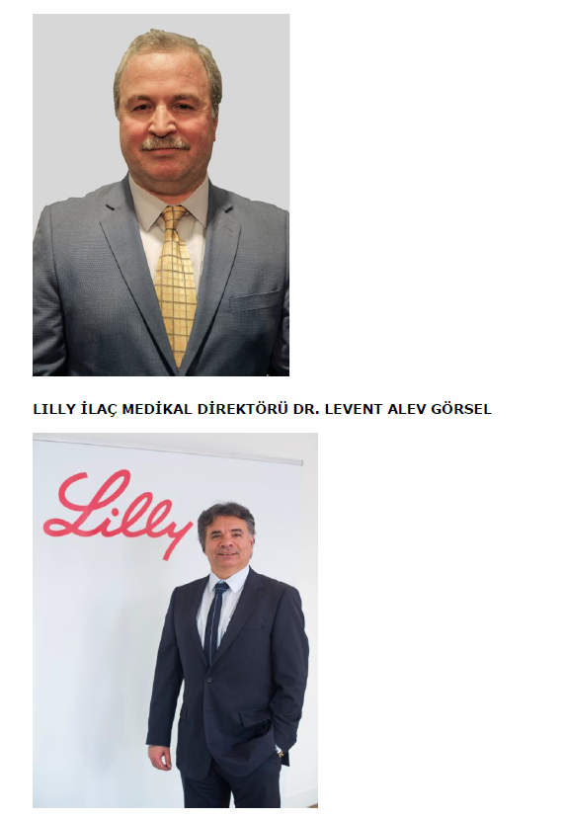
LILLY LOGO
